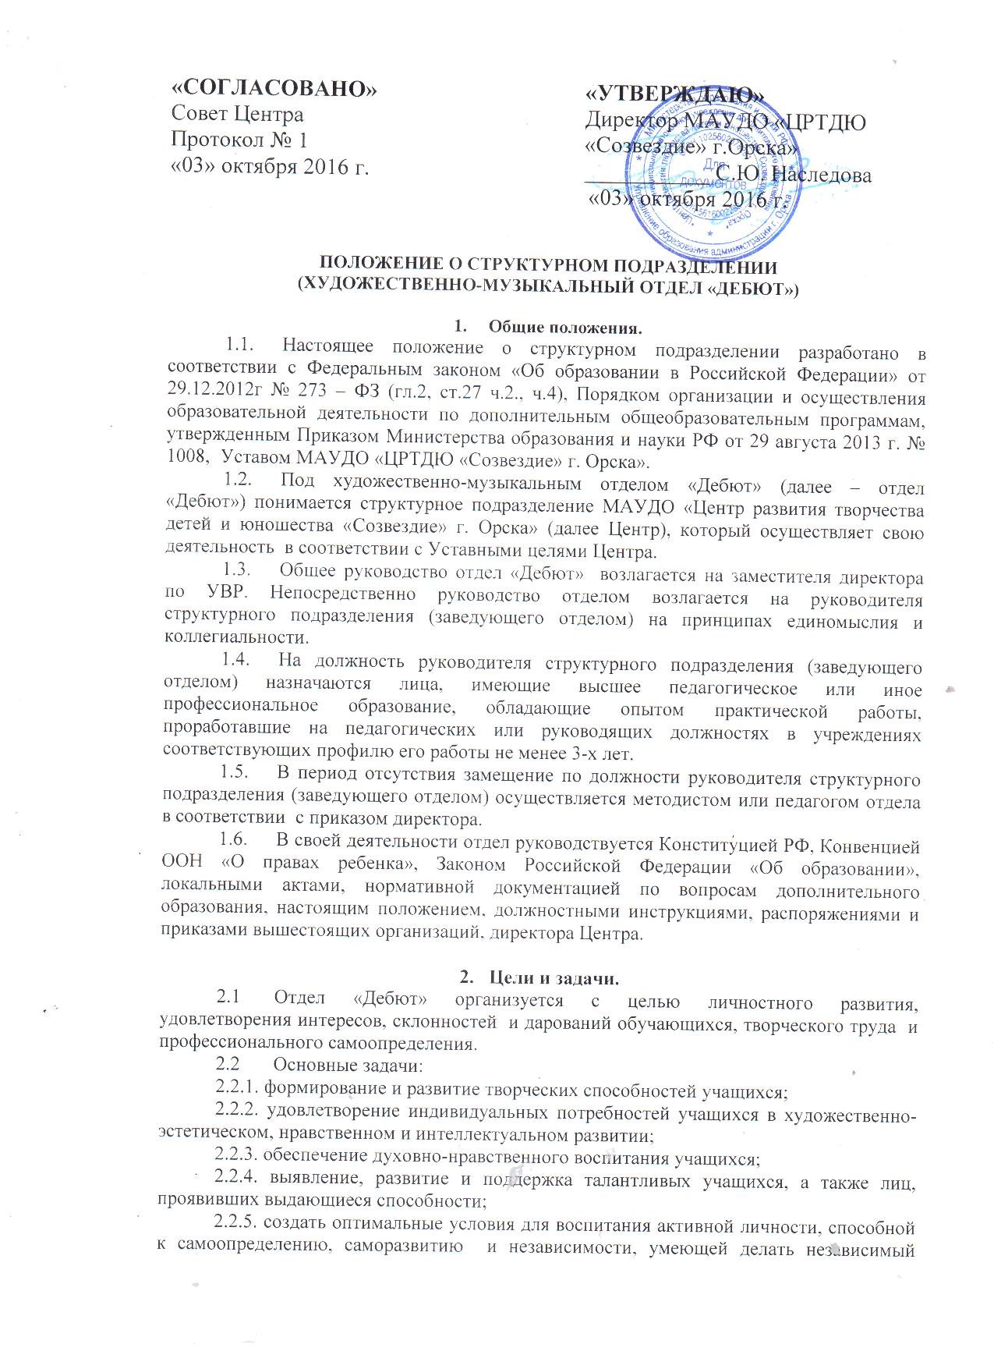

«СОГЛАСОВАНО»  Совет Центра  Протокол № 1  «03» октября 2016 г. | «УТВЕРЖДАЮ»  Директор МАУДО «ЦРТДЮ  «Созвездие» г.Орска»  ___________ С.Ю. Наследова  «03» октября 2016 г.
Положение о структурном подразделении
(ХУДОЖЕСТВЕННО-МУЗЫКАЛЬНЫЙ отдел «ДЕБЮТ»)

- Общие положения.
  - Настоящее положение о структурном подразделении разработано в соответствии с Федеральным законом «Об образовании в Российской Федерации» от 29.12.2012г № 273 – ФЗ (гл.2, ст.27 ч.2., ч.4), Порядком организации и осуществления образовательной деятельности по дополнительным общеобразовательным программам, утвержденным Приказом Министерства образования и науки РФ от 29 августа 2013 г. № 1008, Уставом МАУДО «ЦРТДЮ «Созвездие» г. Орска».
  - Под художественно-музыкальным отделом «Дебют» (далее – отдел «Дебют») понимается структурное подразделение МАУДО «Центр развития творчества детей и юношества «Созвездие» г. Орска» (далее Центр), который осуществляет свою деятельность в соответствии с Уставными целями Центра.
  - Общее руководство отдел «Дебют» возлагается на заместителя директора по УВР. Непосредственно руководство отделом возлагается на руководителя структурного подразделения (заведующего отделом) на принципах единомыслия и коллегиальности.
  - На должность руководителя структурного подразделения (заведующего отделом) назначаются лица, имеющие высшее педагогическое или иное профессиональное образование, обладающие опытом практической работы, проработавшие на педагогических или руководящих должностях в учреждениях соответствующих профилю его работы не менее 3-х лет.
  - В период отсутствия замещение по должности руководителя структурного подразделения (заведующего отделом) осуществляется методистом или педагогом отдела в соответствии с приказом директора.
  - В своей деятельности отдел руководствуется Конституцией РФ, Конвенцией ООН «О правах ребенка», Законом Российской Федерации «Об образовании», локальными актами, нормативной документацией по вопросам дополнительного образования, настоящим положением, должностными инструкциями, распоряжениями и приказами вышестоящих организаций, директора Центра.

- Цели и задачи.
  - Отдел «Дебют» организуется с целью личностного развития, удовлетворения интересов, склонностей и дарований обучающихся, творческого труда и профессионального самоопределения.
  - Основные задачи:
2.2.1. формирование и развитие творческих способностей учащихся;
2.2.2. удовлетворение индивидуальных потребностей учащихся в художественно-эстетическом, нравственном и интеллектуальном развитии;
2.2.3. обеспечение духовно-нравственного воспитания учащихся;
2.2.4. выявление, развитие и поддержка талантливых учащихся, а также лиц, проявивших выдающиеся способности;
2.2.5. создать оптимальные условия для воспитания активной личности, способной к самоопределению, саморазвитию и независимости, умеющей делать независимый выбор, учитывая социокультурную ситуацию, национальные особенности и традиции региона;
2.2.6. удовлетворение иных образовательных потребностей и интересов учащихся, не противоречащих законодательству Российской Федерации, осуществляемых за пределами федеральных государственных образовательных стандартов и федеральных государственных требований.
2.2.7. создавать условия для участия детей в конкурсах, фестивалях художественного творчества с целью самовыражения;
2.2.8. качественное методическое обеспечение и контроль образовательного процесса;

- Функции отдела.
  - Реализация основной цели отдела «Дебют» предполагает определённые виды деятельности:
    - хореографическое направление;
    - танцевально-спортивное;
    - театральное направление;
    - инструментальное направление;
    - вокальное направление.
  - Реализация данных видов деятельности предполагает:
    - совместную, продуктивную деятельность всех педагогических сотрудников отдела;
    - анализ качества этой деятельности и необходимая коррекция;
    - изучение теорий, методики преподавания музыкального, хореографического, театрального искусств;
    - внедрение методик и технологий по направлению деятельности отдела;
    - обеспечение деятельности методического объединения отдела;
    - отслеживание процесса внедрения программного материала педагогической деятельности;
    - помощь в разработке учебно-тематических планов по направлениям деятельности отдела;
    - определение уровня компетенций обучающихся для направления их на индивидуальный образовательный маршрут;
    - исследование уровня профессиональной компетенции сотрудников отдела.

- Организация деятельности.
  - Деятельность отдела осуществляется исходя из запроса обучающихся, потребностей семьи, образовательных организаций-партнёров, общественных объединений и организаций, особенностей социально-экономического развития региона и национально-культурных традиций, а также имеющегося ресурсного обеспечения учреждения (кадрового, материально-технического и т. д.).
  - Образовательная деятельность в учебных группах строится на основе типовых, модифицированных, авторских и адаптированных программ.
  - Участниками образовательного процесса являются:
- Обучающиеся (в том числе с ограниченными возможностями здоровья, дети-инвалиды),
- педагогические работники,
- родители обучающихся (законные представители),
- организации, осуществляющие образовательную деятельность - партнёры Центра.
Каждый обучающийся имеет право на самоопределение, может заниматься в нескольких объединениях, менять их в течение года.
Дополнительное образование является для детей добровольным, предназначенным для социально-профессиональных проб. В таком случае смена деятельности может рассматриваться как положительный фактор поиска и самоопределения ребенка.
В работе объединений при наличии соответствующих условий и согласия руководителя объединения могут участвовать совместно с обучающимися их родители (законные представители) без включения в основной состав.
  - Организация образовательного процесса в отделе регламентируется Положением «Об организации и осуществлении образовательной деятельности в МАУДО «ЦРТДЮ «Созвездие» г. Орска».

- Права и обязанности.
5.1. Отдел «Дебют» имеет право:
5.1.1. рассматривать вопросы и принимать решения строго в границах своей профессиональной компетенции;
5.1.2. применять современные научно-обоснованные методы исследовательской, 5.1.3. программной и образовательной деятельности;
5.1.4. в решении всех вопросов исходить из интересов Центра;
5.1.5. оказывать необходимую качественную помощь педагогам отдела в решении основных проблем УВП;
5.1.6. вести запись, регистрацию всех видов деятельности в соответствии с требованиями администрации.
5.2. Отдел «Дебют» обязан:
5.2.1. самостоятельно формулировать и решать конкретные задачи по направлениям деятельности отдела;
5.2.3. выбирать формы и методы работы по направлениям детальности отдела;
знакомиться со всей документацией, имеющейся в Центре, необходимой для работы отдела;
5.2.4. запрашивать у работников необходимые материалы, а также объяснение о причинах задержки выполнения контролируемых поручений;
5.2.5. требовать от исполнителей доработки документов, подготовленных с нарушениями установленных правил;
5.2.7. привлекать педагогов дополнительного образования, педагогов-психологов, методистов, педагогов-организаторов, инструкторов по физической культуре и др. к организации МО, методических и массовых мероприятий различных форм проведения и т.д.;
5.2.8. выходить на администрацию учреждения с ходатайством о поощрении или наказании педагогических работников;
5.2.9. обращаться с запросами в соответствующие учреждения для получения необходимой информации по вопросам деятельности отдела;
5.2.10. участвовать в районных, городских, зональных, областных, всероссийских конкурсах и фестивалях.
6. Ответственность.
6.1. Руководитель структурного подразделения несёт ответственность за:
6.1.1. реализацию в полном объеме дополнительных общеобразовательных программ по направлениям деятельности отдела;
6.1.2. качество образования обучающихся, выполнение учебного плана;
правильное выполнение и соблюдение педагогами расписания занятий, повышение квалификации педагогов;
руководство методическим объединением отдела, планирование и организацию его работы;
6.1.3. координацию деятельности по курируемым вопросам с другими образовательными учреждениями и организациями, а также внутри Центра;
6.1.4. составление и реализацию программ, относящихся к образовательной деятельности отдела;
6.1.5. своевременное представление в установленные сроки документов в вышестоящие организации в соответствии с требованиями.
6.2. Каждый педагог отдела несёт ответственность за:
6.2.1. своевременное и качественное выполнение должностных обязанностей;
6.2.2. качество документации, оформление и сохранность, а также своевременное её предоставление;
6.2.3. ведение журналов учёта рабочего времени педагогов и достижений обучающихся.
7.Взаимоотношения. Связи.
7.1. Укрепление связи с другими УДО по направлениям деятельности отдела.
7.2. Организация совместной работы с НМЦ, с высшими учебными заведениями для:
7.2.1. внедрения новых технологий обучения;
7.2.2. по вопросам аттестации педагогических работников;
7.2.3. по вопросам повышения квалификации.
7.3. Отдел взаимодействует в своей практической деятельности со всеми структурными подразделениями Центра и осуществляет в рамках своих функциональных обязанностей обмен информацией.

8.Материальная база.
8.1. Основной материальной базой отдела «Дебют» являются помещения, выделяемые ему администрацией Центра, детских клубов по месту жительства, ОУ и учреждениями культуры для осуществления образовательной и воспитательной деятельности, предусмотренной Уставом Центра и настоящим Положением.
8.2. Программы, пособия, сценарии, методические и учебно-дидактические материалы, разработанные сотрудниками отдела, являются учебно-методическим фондом отдела.
8.3. Укрепление материально-технической базы осуществляется в соответствии с имеющимися финансовыми средствами. Приобретённые ценности поступают на ответственное хранение материально ответственным лицам.

